MEASTAHLFLEX 3stg Rost 100x100 PKW

MEA Bautechnik

Eigenschaften

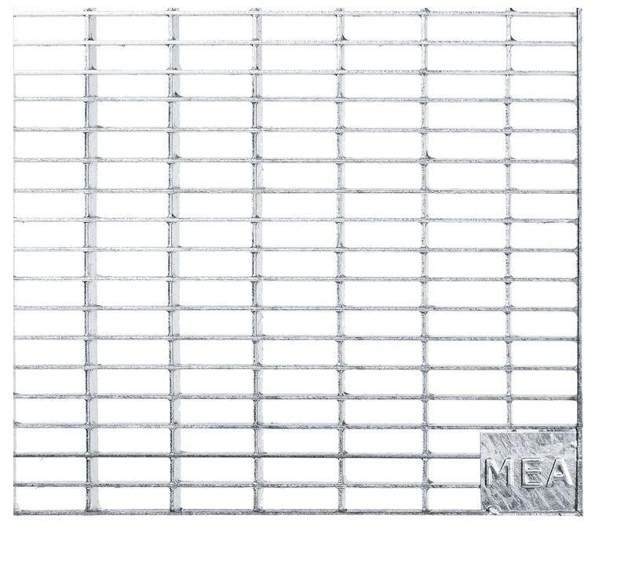

GTIN:

4001990104248

HAN:

010887287

Oberfläche

verzinkt

Produkt

Rost

Werkstoff

Stahl

Breite (mm)

1.000,00

Tiefe (mm)

1.000,00